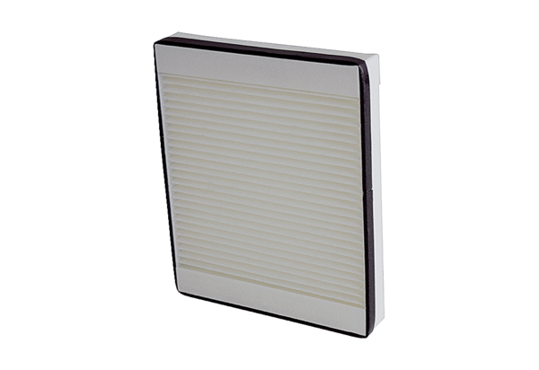Filtr powietrza, wymienny Trio M5 QOpakowanie jednostkowe: 1 sztukaAsortyment: K
Numer artykułu: 0093.1452Producent: MAICO

